Planificador de puestos de comida
Nombre del puesto: __________________________________________

Descripción del restaurante

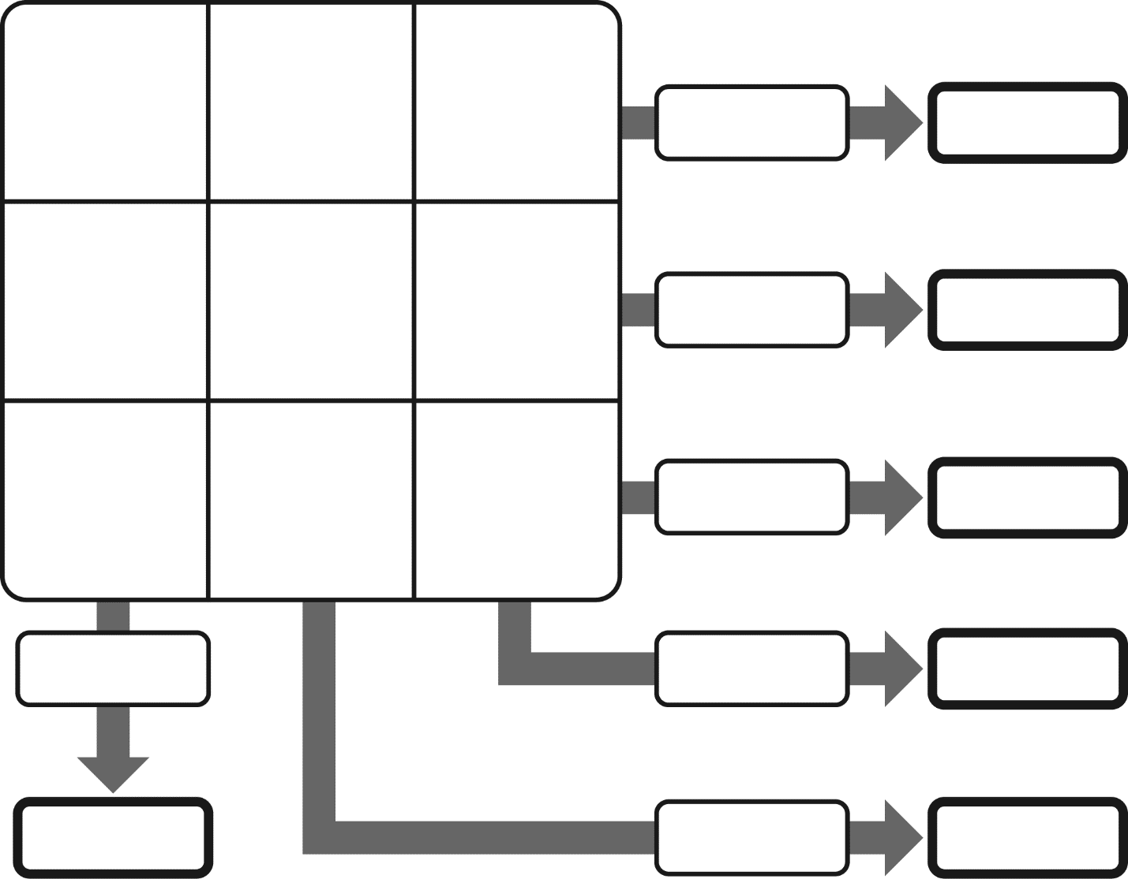
Artículo 1 y costo | Artículo 2 y costo | Artículo 3 y costo

